26 de septiembre de 2020

Carlos Palacios Alonso

I.E.S Ribera de Castilla, 1º DAW

Práctica colores

Diseño de Interfaces Web

Índice

1 Herramientas colores 2

2 Psicología del Color 3

# Herramientas colores

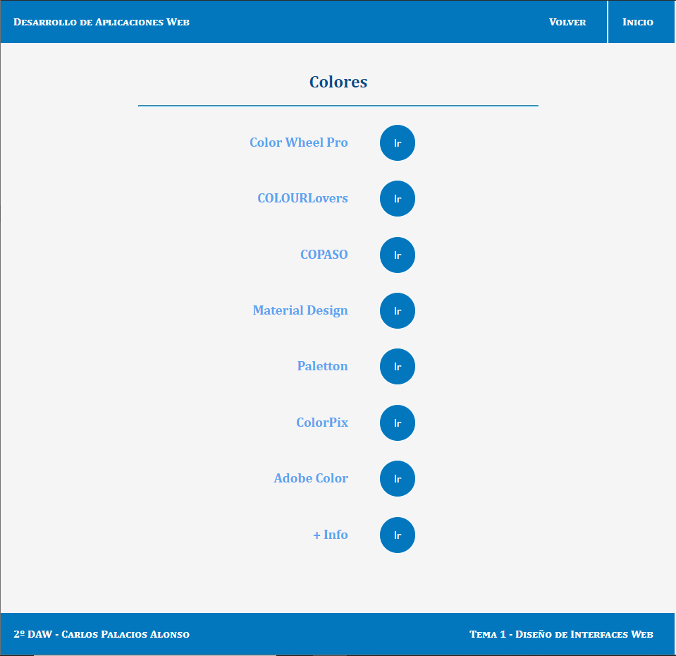

# Psicología del Color

